Chủ đề: [Giải toán 6 Cánh Diều tập 2] - Chương V. Phân số và số thập phân
Mời các em học sinh cùng tham khảo chi tiết gợi ý giải Hoạt động 4 trang 37 sách giáo khoa Toán 6 Cánh Diều tập 2 theo chương trình mới của Bộ GD&ĐT

Giải Hoạt động 4 trang 37 Toán 6 Cánh Diều tập 2
Câu hỏi:
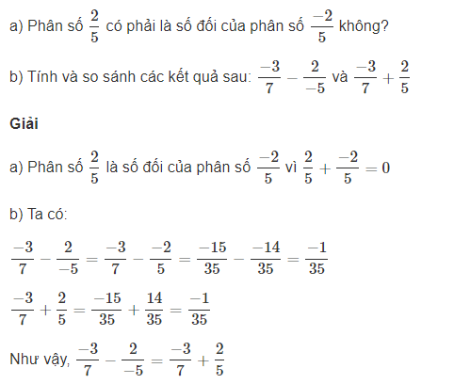
-/-
Vậy là trên đây Đọc tài liệu đã hướng dẫn các em hoàn thiện phần giải bài tập SGK: Hoạt động 4 trang 37 Toán 6 Cánh Diều tập 2. Chúc các em học tốt.
- Trọn bộ giải toán 6 -

